**Testes realizados a Webservices – lado servidor**

Foram efectuados testes aos webservices:

* POST /api/datasheet/createandedit
* GET /api/datasheet/list

**Teste ao webservice POST /api/datasheet/createandedit**

Tentar criar uma ficha técnica sem autenticação:

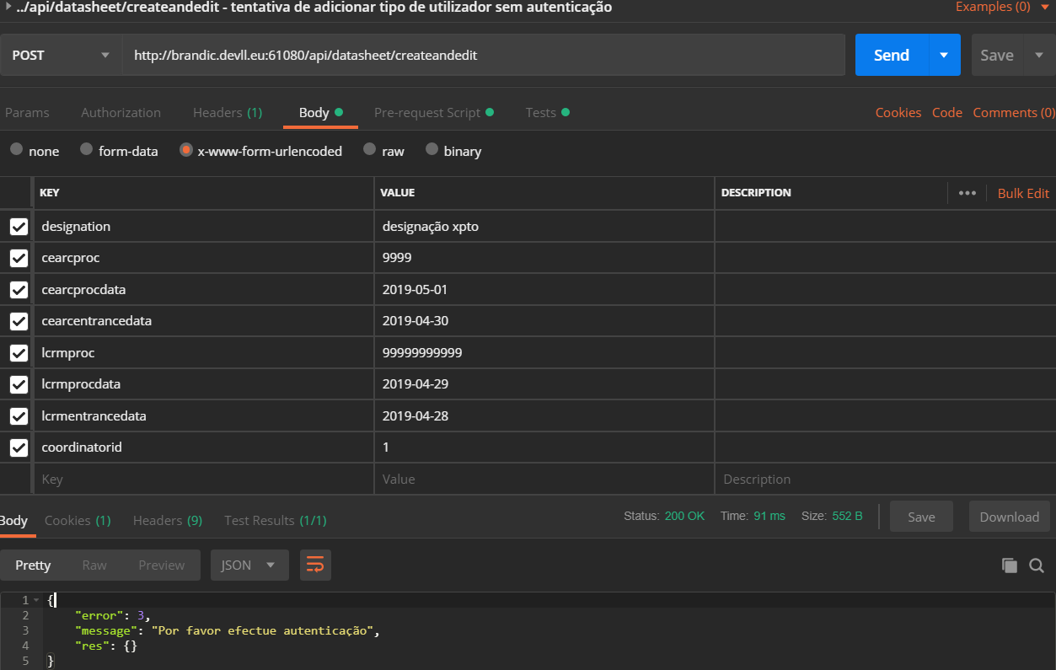

Com Pre-request Script

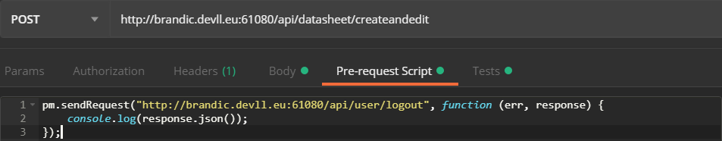

Com o Test

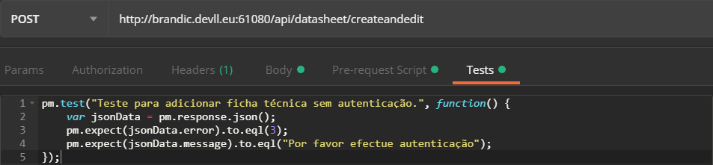

Tentar modificar uma ficha técnica sem autenticação:

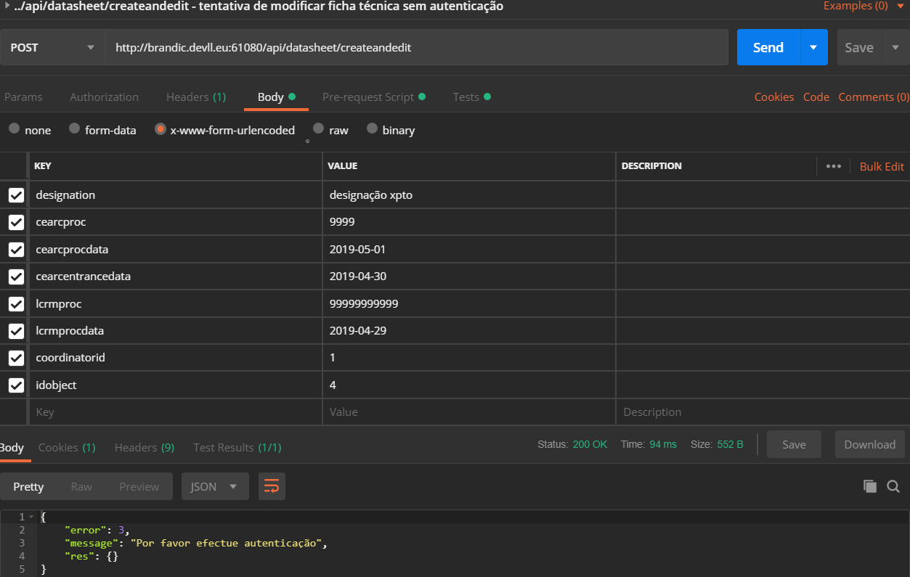

Com Pre-request Script

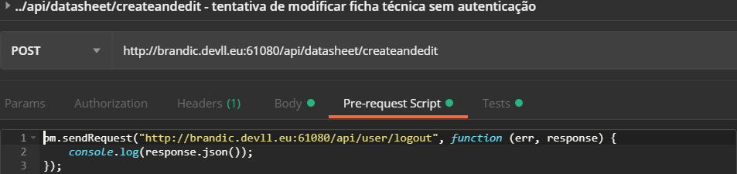

Com o Test

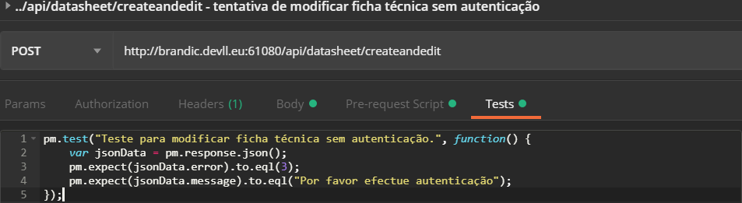

Teste para adicionar ficha técnica sem campos obrigatórios:

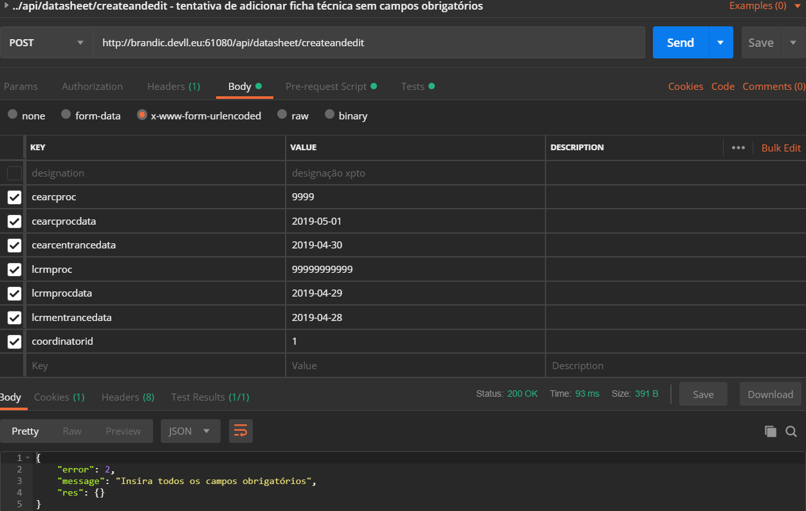

Com Pre-request Script

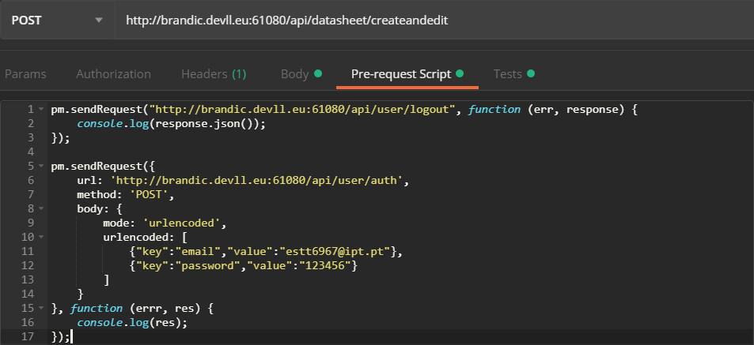

Com o Test

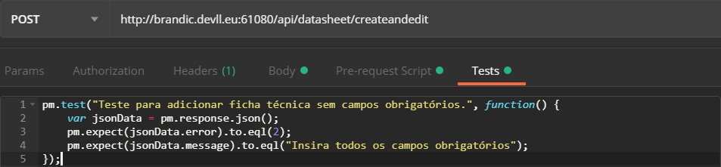

Teste para adicionar ficha técnica com campos inválidos:

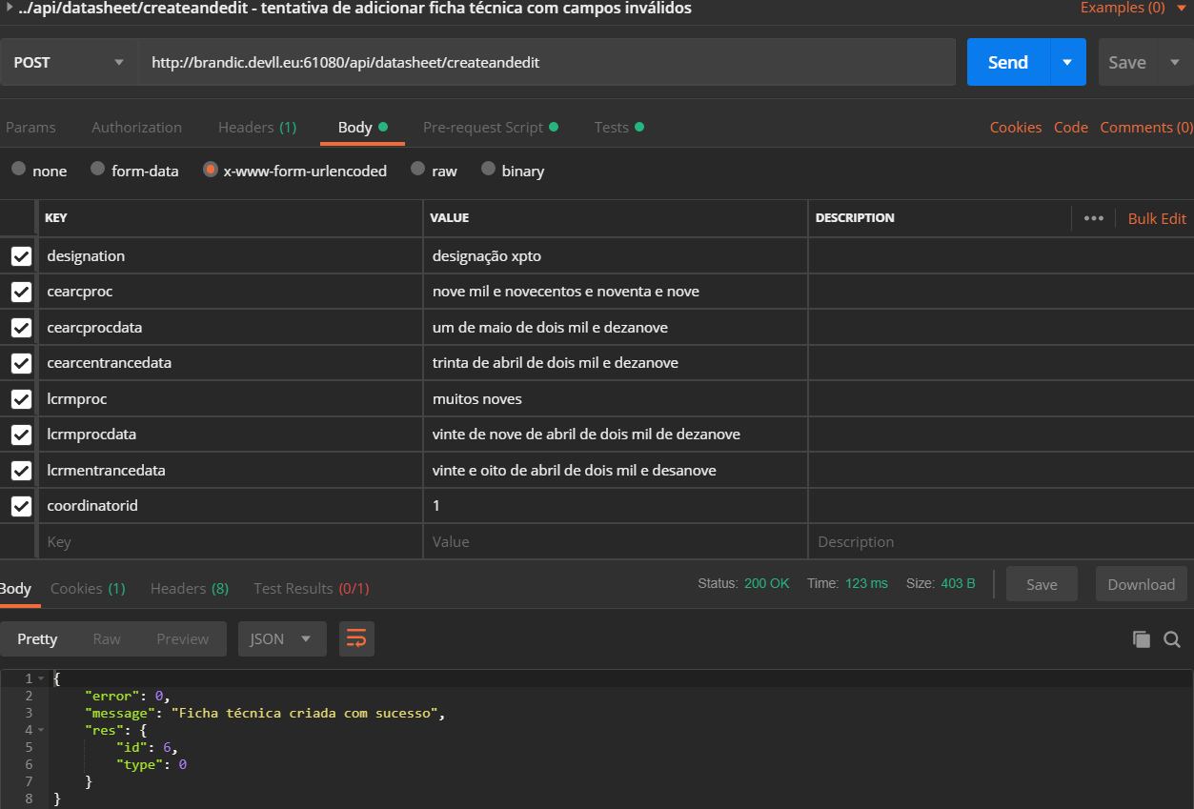

Com Pre-request Script

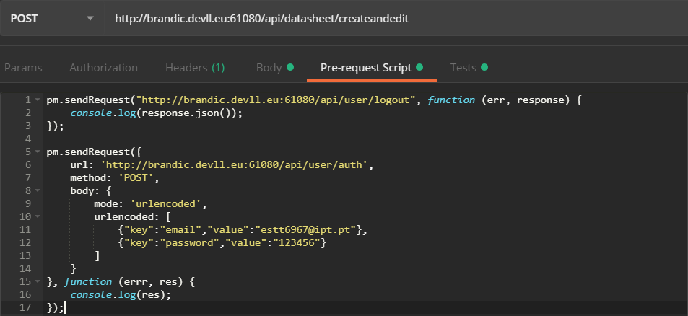

Com o Test

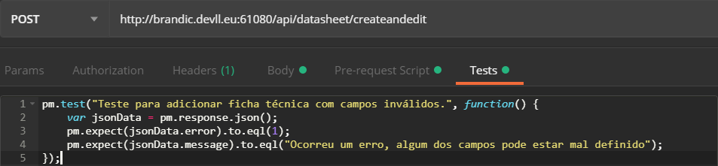

Apesar de se ter introduzidos campos com valores inválidos, foi recebida a mensagem como aceites no registo do sistema.

Teste para adicionar ficha técnica com campos inválidos (parte 2):

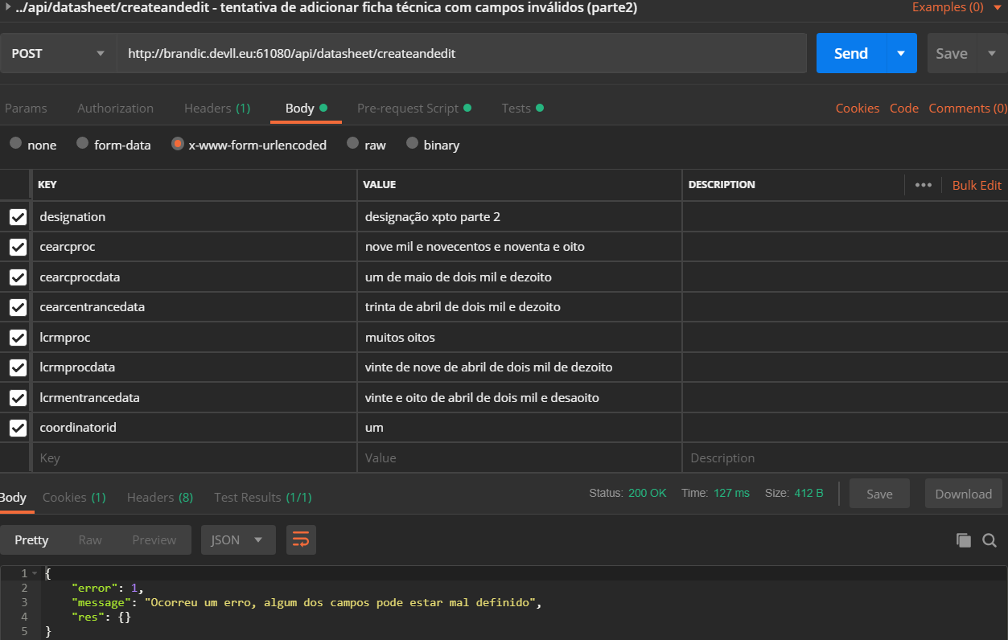

Com Pre-request Script

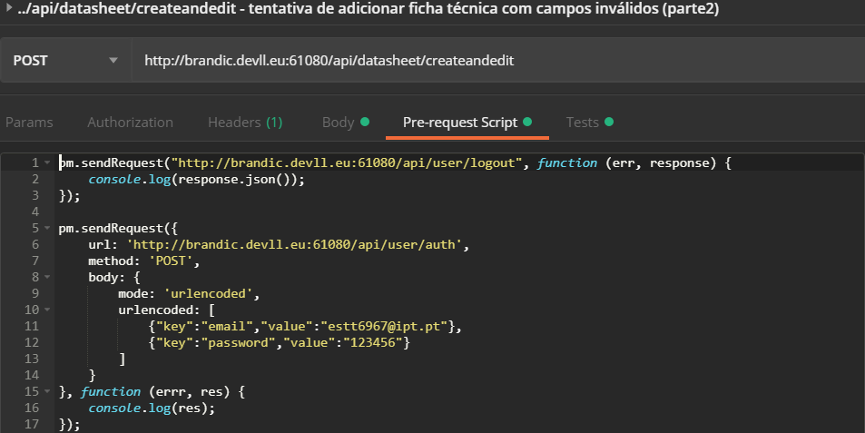

Com o Test

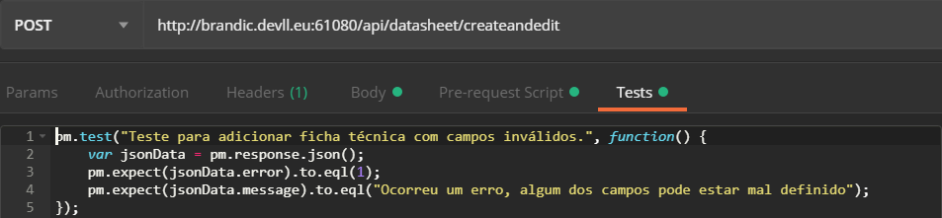

Criar Ficha técnica com sucesso:

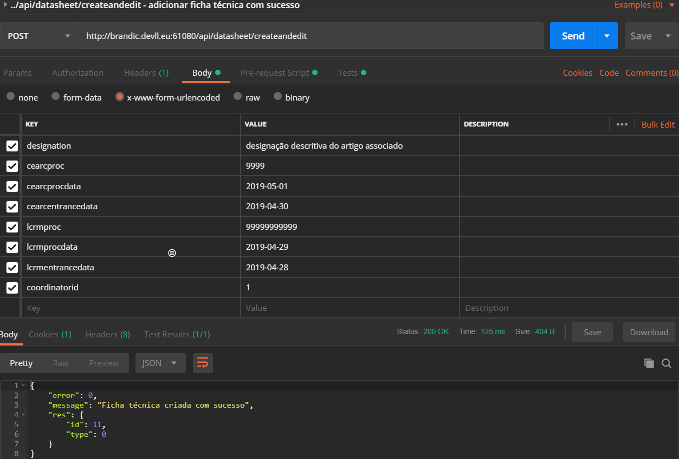

Com Pre-request Script



Com o Test

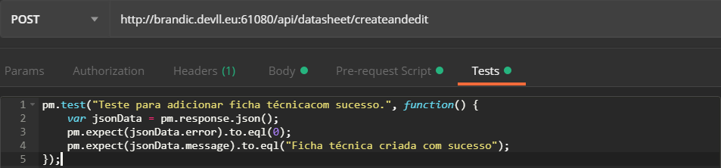

Tentar modificar uma ficha técnica sem campos obrigatórios:

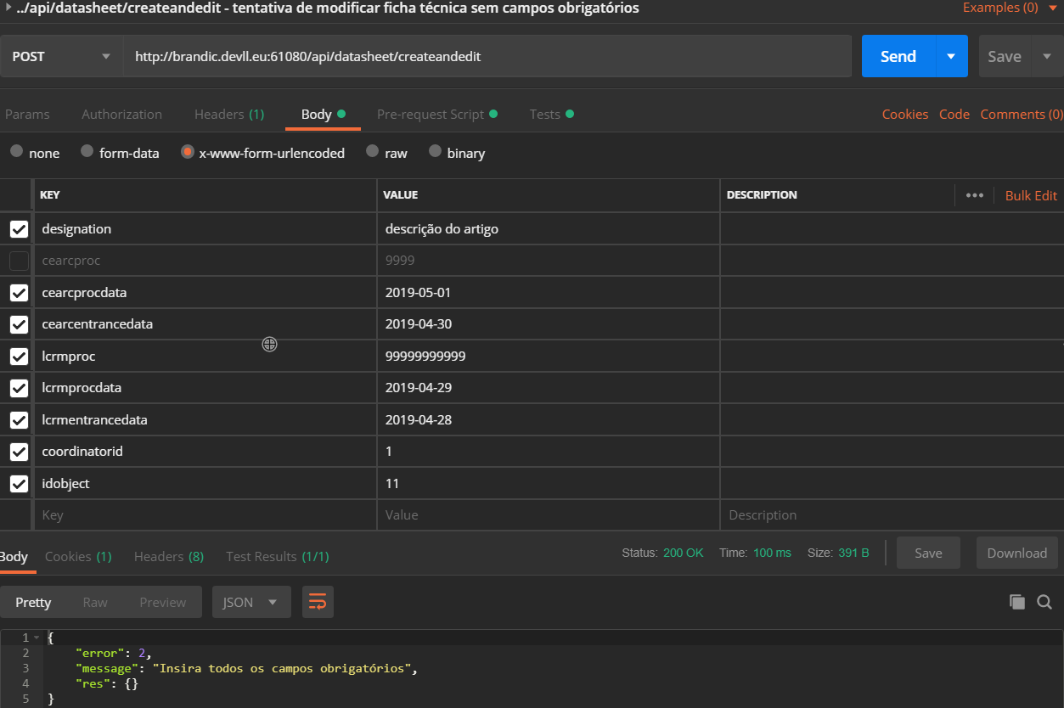

Com Pre-request Script

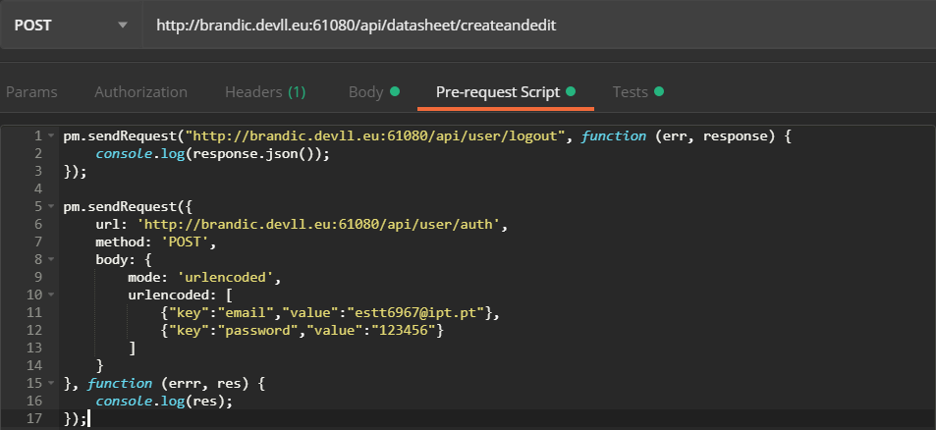

Com o Test

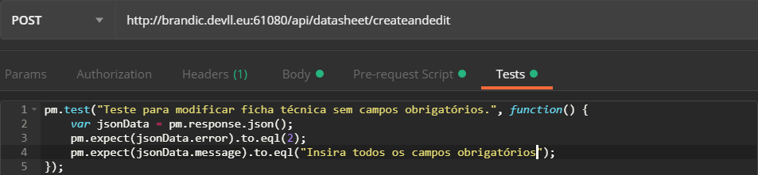

Modificar ficha técnica com sucesso:

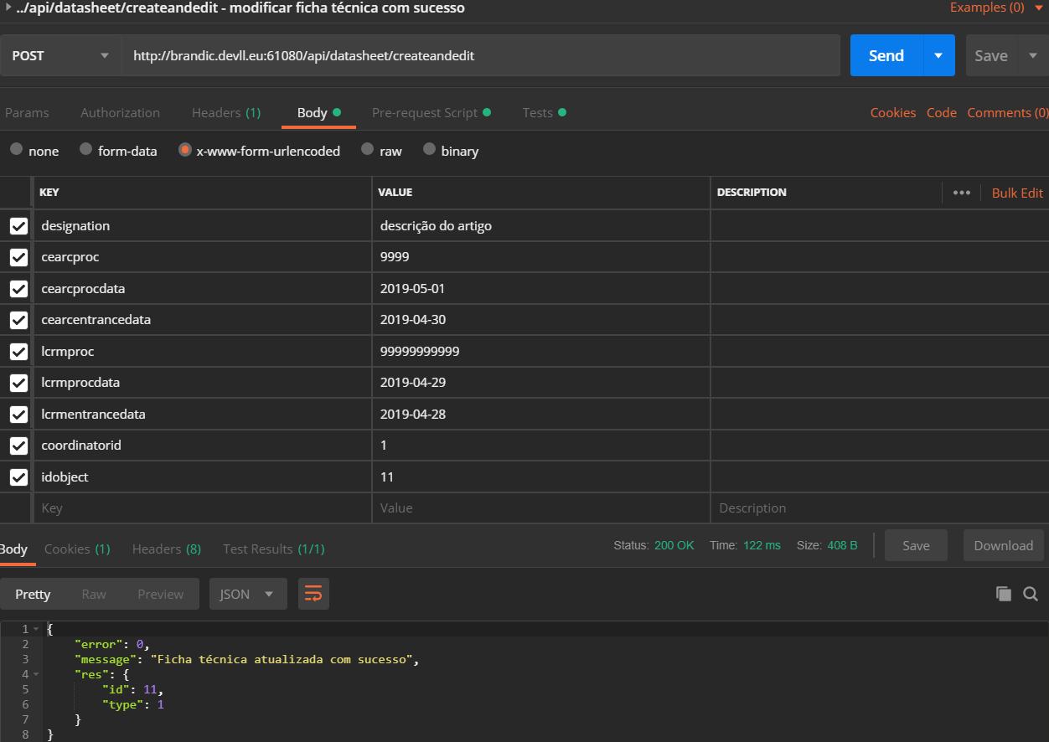

Com Pre-request Script

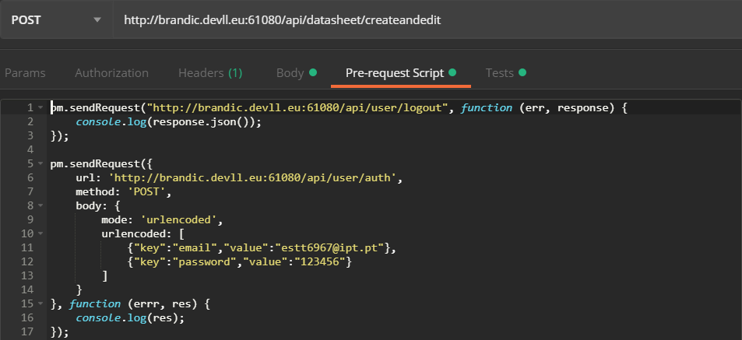

Com o Test

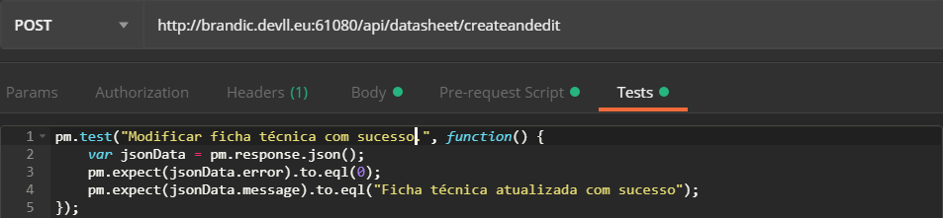

**Teste ao webservice GET /api/datasheet/list**

Tentar obter dados de fichas técnicas sem autenticação:

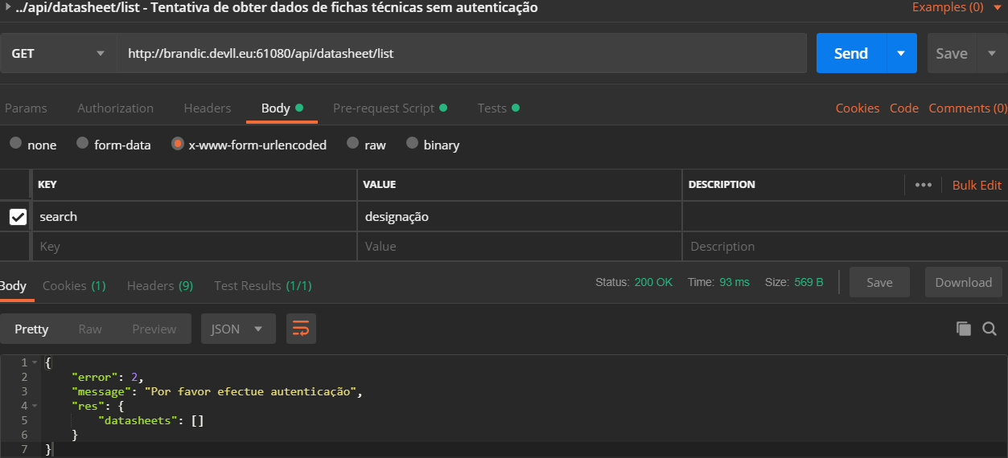

Com Pre-request Script

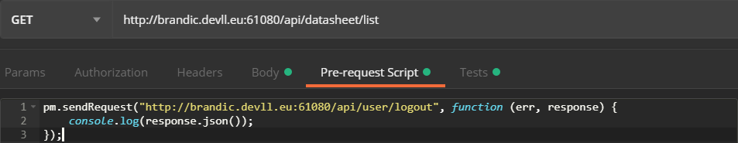

Com o Test

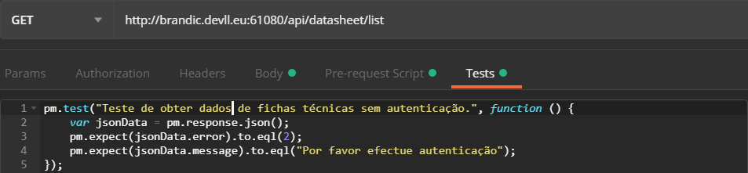

Teste de obter dados de fichas técnicas sem campo de pesquisa:

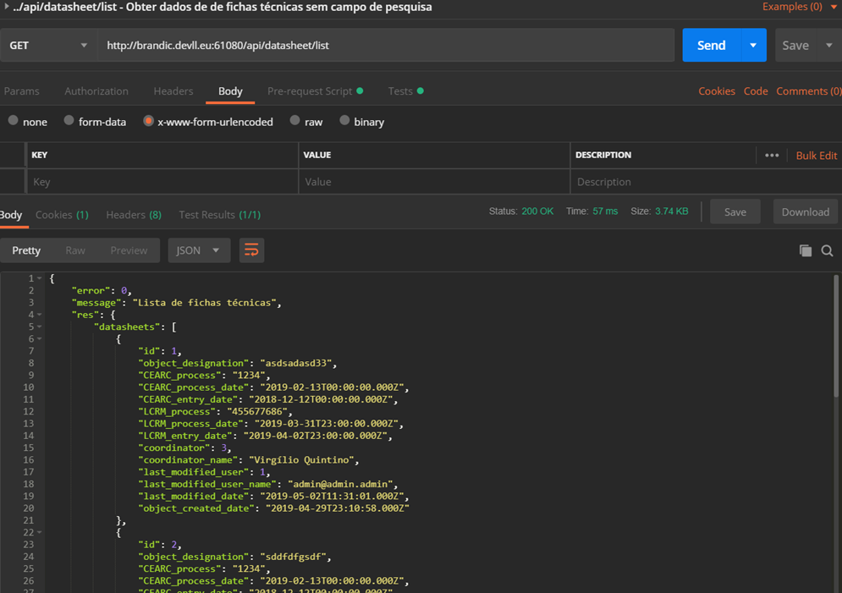

Com Pre-request Script

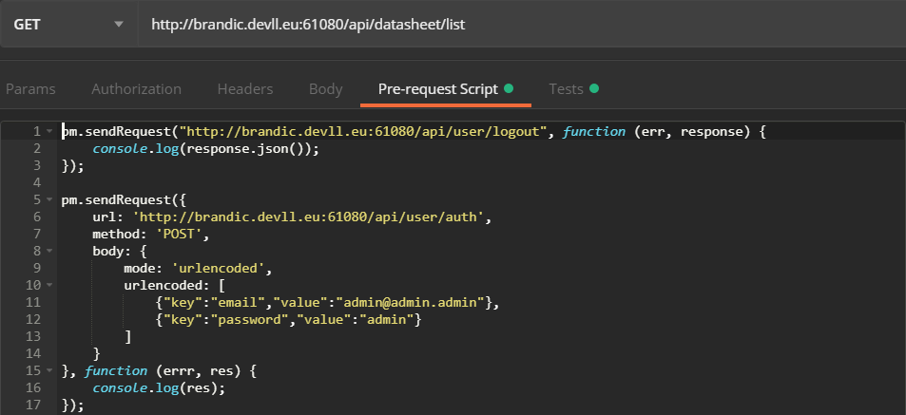

Com o Test

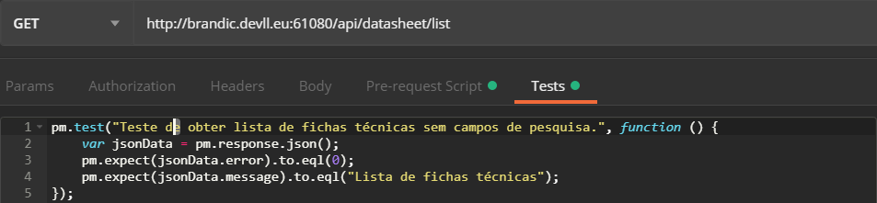

Teste de obter dados de fichas técnicas com campo de pesquisa: 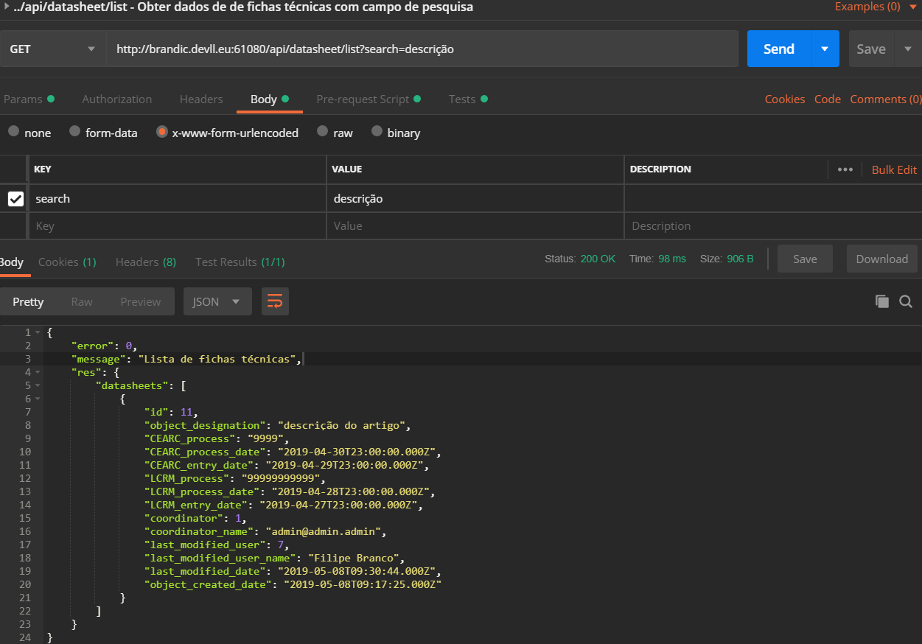

Com Pre-request Script

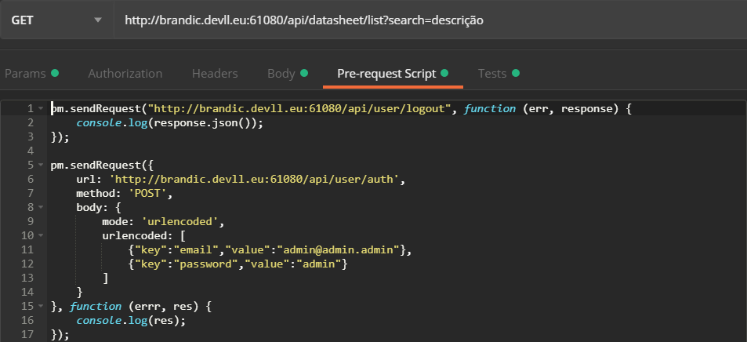

Com o Test

